 | 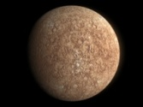  1^{ος}  ΕΡΜΗΣ | 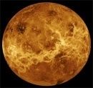  2^{ος}  ΑΦΡΟΔΙΤΗ | 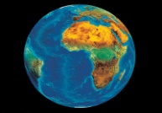  3^{ος}  ΓΗ | 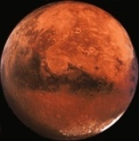  4^{ος}  ΑΡΗΣ | 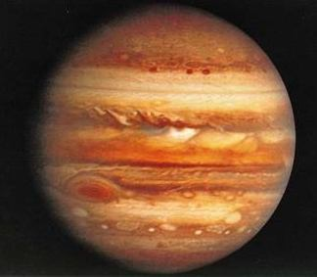  5^{ος}  ΔΙΑΣ | 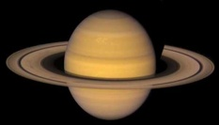  6^{ος}  ΚΡΟΝΟΣ | 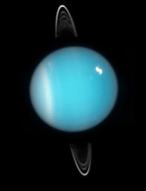  7^{ος}  ΟΥΡΑΝΟΣ | 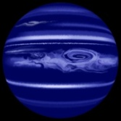  8^{ος}  ΠΟΣΕΙΔΩΝΑΣ
Απόσταση από τον Ήλιο | 58.000.000  χμ | 108.000.000 χμ | 149.600.000  χμ | 227.800.000 χμ | 778.000.000 χμ | 1.472.000.000 χμ | 2.870.000.000 χμ | 4.486.000.000 χμ
Μέση θερμοκρασία | -183 ^{ο}C έως 427 ^{ο}C | 460 ^{ο}C | 22 ^{ο}C | -23 ^{ο}C | -150 ^{ο}C | -125 ^{ο}C | -215 ^{ο}C | -220 ^{ο}C
Περίοδος περιστροφής | 59 ημέρες | 8 μήνες και 3 ημέρες | 24 ώρες | 24 ώρες και 38 λεπτά | 10 ώρες | 10 ώρες | 17 ώρες και  14 λεπτά | 16 ώρες
Περίοδος περιφοράς | 88 ημέρες | 7 μήνες και 15 ημέρες | 1 χρόνος | 687 ημέρες | 12 χρόνια | 29 χρόνια | 84 χρόνια | 165 χρόνια
Δορυφόροι | - | - | 1 (Σελήνη) | 2 | 67 | 62 | Περισσότεροι από 15 | 8
Δακτύλιοι | - | - | - | - | 2 | πάνω από 1.000 | πάνω από  11 | 6

